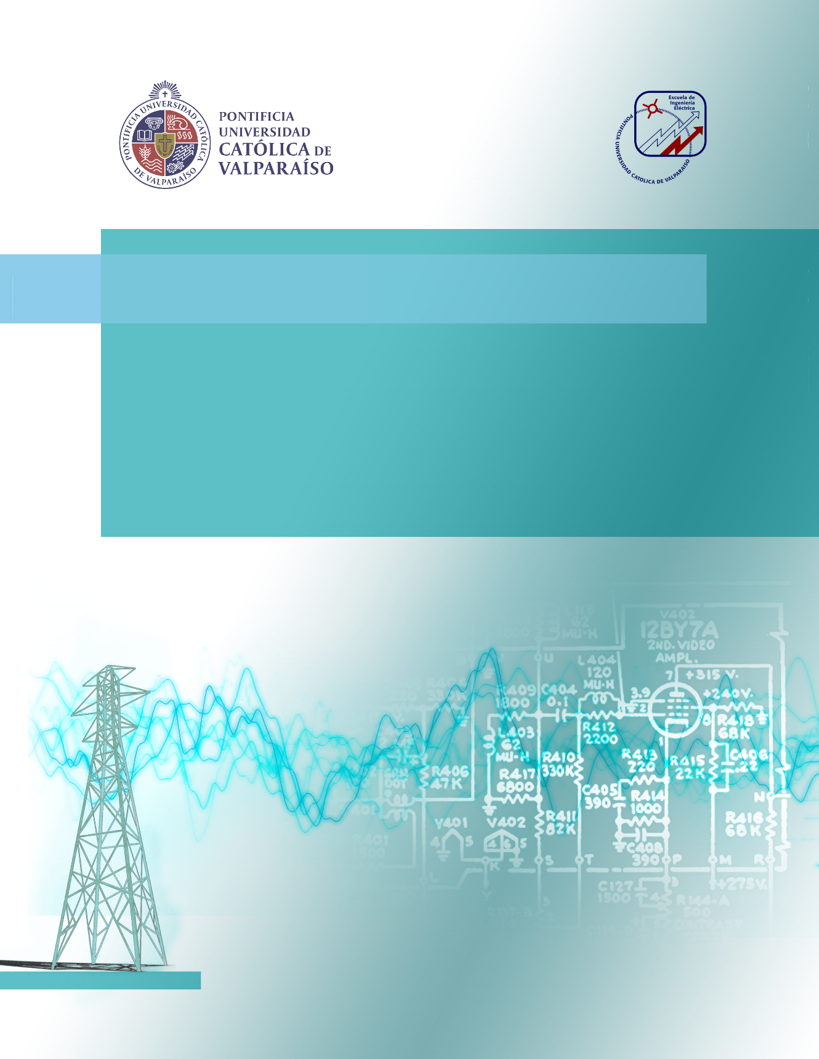

**Matías Iván Ibacache Olmos.**

Análisis de los Torques pulsantes que se producen en un Motor de Inducción Trifásico.

**Informe Nº2Proyecto I**

**Escuela de Ingeniería Eléctrica  
Facultad de Ingeniería**

**Valparaíso, 25 de Abril de 2018**



Análisis de los Torques pulsantes que se producen en un Motor de Inducción Trifásico.

Matías Iván Ibacache Olmos  
  
  
Informe de avance Nº2 Proyecto I,

aprobada por la comisión de la

Escuela de Ingeniería Eléctrica de la

Facultad de Ingeniería de la

Pontificia Universidad Católica de Valparaíso

conformada por

Sr. René Sanhueza Robles

Profesor Guía

Sr. Carlos Ávila Muñostes

Segundo Revisor

Valparaíso, 25 de Julio de 2018

Resumen

En el presente informe se describirá el procedimiento para obtener la expresión del par inducido en el motor de inducción. Además, se darán algunas definiciones como la de torque pulsante y armónicos, en el caso del torque pulsante se desarrollará la idea de cuáles son sus causantes y porque se produce. También se muestra teoría sobre Matlab-Simulink que es el programa en el cual se realizan las simulaciones. Para finalizar, se muestran simulaciones realizadas en Matlab-Simulink evidenciando torques pulsantes presentes en el motor de inducción trifásico.

Índice general

Introducción 2

1 Potencia, par en motores de inducción y cambio a una sola de alimentación. 3

1.1 Pérdidas y diagrama de flujo de potencia. 3

1.2 Potencia y par en un motor de inducción. 4

1.3 Cambio a una sola fase de alimentación. 8

2 Torque pulsante. 10

2.1 Torque pulsante 10

2.2 Armónicos. 10

3 Matlab-Simulink. 11

3.1 Matlab-Simulink. 11

3.2 Descripción del bloque de máquina asíncrona de Matlab-Simulink y ecuaciones. 11

4 Simulaciones. 15

4.1 Desconexión de una línea de alimentación. 15

4.2 Motor asíncrono accionado con un variador de frecuencia. 23

Conclusión. 29

5 Bibliografía. 30

# Introducción

Los motores de inducción o motores asíncronos trifásicos, son los motores de mayor utilización en la industria. Esto es debido a que presentan características muy provechosas, ya que son resistentes, simples y de bajo valor en comparación con los demás motores. Su velocidad es relativamente constante desde cero a plena carga. La velocidad de este tipo de motor depende de la frecuencia, por lo que estos no se adaptan con facilidad al control de velocidad, sin embargo, con el avance en la rama de la electrónica de potencia se ha podido solucionar este inconveniente, ya que se han creado e implementado diversos controladores de frecuencia, como lo es el ya conocido variador de frecuencia.

La principal diferencia de máquina asíncrona con las demás máquinas es que no existe una corriente conducida a uno de los arrollamientos. La que circula a través de los devanados generalmente situados en el rotor, se produce debido a la f.e.m inducida por la acción del flujo del otro y es por lo descrito anteriormente que a este tipo de máquina se les llama de inducción. Por otra parte, es llamada máquina asíncrona debido a que la velocidad de giro que se genera en el rotor no es la de sincronismo impuesta por la frecuencia de la red.

# Potencia, par en motores de inducción y cambio a una sola de alimentación.

## Pérdidas y diagrama de flujo de potencia.

Un motor de inducción puede ser descrito como un transformador rotante. Su entrada es un sistema trifásico de voltajes y corrientes. En un transformador normal, la salida es potencia eléctrica entre los devanados secundarios. Los devanados secundarios de un motor de inducción (rotor) están cortocircuitados de tal forma que no exista salida eléctrica sino mecánica. La relación entre la potencia eléctrica de entrada y la potencia mecánica de salida del motor de inducción es mostrada en la figura 1-1.

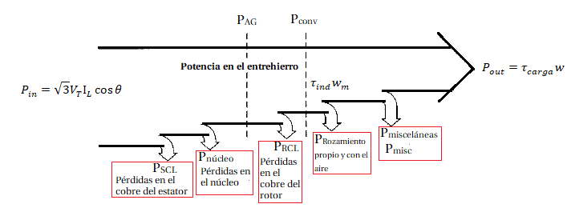

Figura 1-1: Diagrama de flujo de potencia de un motor de inducción.

La potencia de entrada al motor de inducción Pin se presenta en forma de voltajes y corrientes eléctricas trifásicas. Las primeras pérdidas encontradas en la máquina son I2R en los devanados del estator (perdidas en el cobre del estator PSCL). Cierta parte de la potencia se pierde por histéresis y por corrientes parásitas en el estator (Pnúcleo). La potencia remanente en este punto se transfiere al rotor de la máquina a través del entrehierro situado entre el rotor y el estator. Esta potencia es llamada potencia en el entrehierro (PAG) de la máquina. Luego que la potencia ha sido transferida al rotor, algo de ella se disipa como perdidas I2R (pérdidas en el cobre del rotor PRCL) y la restante se convierte de potencia eléctrica en mecánica (PF&W) y las pérdidas misceláneas Pmisc se restan. La potencia de salida corresponde a Pout.

Las pérdidas en el núcleo no siempre aparecen en un diagrama de flujo de potencia. Debido a la naturaleza de las pérdidas en el núcleo, el lugar en que sean tenidas en cuenta dentro de la máquina de inducción es un tanto arbitrario. Las pérdidas en el núcleo de un motor de inducción corresponden en parte al circuito del estator y en parte al circuito del rotor. Ya que el motor de inducción opera funciona generalmente a una velocidad cercana a la velocidad síncrona, el movimiento relativo de los campos magnéticos sobre la superficie del rotor es muy lento y las pérdidas en el núcleo son muy pequeñas comparadas con las pérdidas en el núcleo del estator. La fracción más grande de las pérdidas en el núcleo proviene del circuito del estator, todas las pérdidas en el núcleo se agrupan en ese punto del diagrama. Estas pérdidas se representan en el circuito equivalente del motor de inducción por una resistencia RC (o la conductancia GC). Si las pérdidas en el núcleo están dadas por un número (X Watts), en lugar de estar dadas como un elemento del circuito, se agrupan con frecuencia en conjunto con las pérdidas mecánicas y se restan en el punto del diagrama donde se localizan las pérdidas mecánicas.

A medida de la que velocidad aumente su valor en un motor de inducción, mayor es su rozamiento propio y con el aire, también serán mayores las perdidas misceláneas. Por otra `parte, cuanto mayor sea la velocidad del motor, menores serán sus pérdidas en el núcleo. En consecuencia, a veces estas clases de pérdidas se agrupan y se denominan pérdidas rotacionales. Con frecuencia las pérdidas rotacionales completas de un motor se consideran constantes frente a la velocidad variable debido a que las pérdidas compuestas cambian en dirección opuesta al cambio de velocidad.

## Potencia y par en un motor de inducción.

En la figura 1-2 se muestra el circuito equivalente por fase de un motor de inducción. Circuito que se utilizará para deducir las ecuaciones de potencia y par que rigen en la operación del motor.

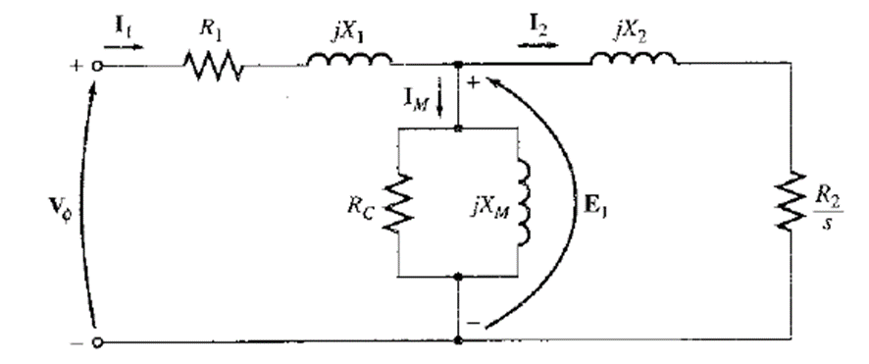

Figura 1-2: Circuito equivalente por fase.

La corriente de entrada a la fase del motor se puede calcular dividiendo el voltaje de entrada entre la impedancia total equivalente:

|  |  |  |
| --- | --- | --- |
|  |  | (1-1) |

|  |  |  |
| --- | --- | --- |
|  |  | (1-2) |

Entonces pueden hallarse las pérdidas en el cobre del estator, las pérdidas en el núcleo y las pérdidas en el cobre del rotor. Las pérdidas en el cobre del estator en las tres fases están dadas por:

|  |  |  |
| --- | --- | --- |
|  |  | (1-3) |

Pérdidas en el núcleo:

|  |  |  |
| --- | --- | --- |
|  |  | (1-4) |

Potencia en el entrehierro:

|  |  |  |
| --- | --- | --- |
|  |  | (1-5) |

En el circuito equivalente del rotor Figura 1-3, el único elemento donde puede ser consumida la potencia en el entrehierro es la resistencia R2/S. Entonces, la potencia en el entrehierro también puede estar dada por:

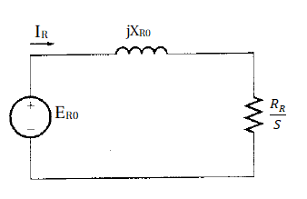

Figura 1-3: Circuito modelo del rotor con todos los efector de frecuencia (deslizamiento) concentrados en la resistencia RR.

|  |  |  |
| --- | --- | --- |
|  |  | (1-6) |

Las pérdidas resistivas reales en el circuito del rotor están dadas por la ecuación:

|  |  |  |
| --- | --- | --- |
|  |  | (-) |

Puesto que la potencia no se modifica cuando es referida a través de un transformador ideal, las pérdidas en el cobre del rotor pueden expresarse como:

|  |  |  |
| --- | --- | --- |
|  |  | (1-8) |

Luego que se han restado las pérdidas en el cobre del estator, las pérdidas en el núcleo y las pérdidas en el cobre del rotor de la potencia de entrada al motor, la potencia restante se convierte de potencia eléctrica en mecánica. Esta potencia convertida, suele denominarse potencia mecánica desarrollada, la cual está descrita por la siguiente ecuación:

|  |  |  |
| --- | --- | --- |
|  |  | (1-9) |

|  |  |  |
| --- | --- | --- |
|  |  | (1-10) |

|  |  |  |
| --- | --- | --- |
|  |  | (1-11) |

|  |  |  |
| --- | --- | --- |
|  |  | (1-12) |

Las pérdidas en el cobre del rotor son iguales a la potencia en el entre hierro multiplicada por el deslizamiento:

|  |  |  |
| --- | --- | --- |
|  |  | (1-13) |

Cuanto menos sea el deslizamiento en el motor, menores serán las pérdidas en el rotor de la máquina. Dado que Pconv=PAG-PRCL se origina otra relación entre la potencia en el entrehierro y la potencia eléctrica convertida en mecánica:

|  |  |  |
| --- | --- | --- |
|  |  | (1-14) |

|  |  |  |
| --- | --- | --- |
|  |  | (1-15) |

|  |  |  |
| --- | --- | --- |
|  |  | (1-16) |

Por último, si se conocen las pérdidas por rozamiento propio, con el aire y las pérdidas misceláneas se puede encontrar la potencia de salida:

|  |  |  |
| --- | --- | --- |
|  |  | (1-17) |

El par inducido (también llamado par desarrollado de la máquina) en una máquina de inducción se define como el par generado por la conversión de potencia interna eléctrica en mecánica. Este par difiere del par real disponible en los terminales del motor en una cantidad igual a los pares de rozamiento propio y rozamiento con el aire de la máquina. El par inducido está dado por la ecuación:

|  |  |  |
| --- | --- | --- |
|  |  | (1-18) |

El par inducido de un motor de inducción puede expresarse también mediante la siguiente ecuación, la cual fue obtenida utilizando algunas de las ecuaciones anteriores.

|  |  |  |
| --- | --- | --- |
|  |  | (1-19) |

|  |  |  |
| --- | --- | --- |
|  |  | (1-20) |

Esta ecuación en muy útil ya que expresa el par inducido directamente en términos de la potencia en el entrehierro y de la velocidad síncrona, que no varía. Conociendo PAG se puede obtener directamente .

## Cambio a una sola fase de alimentación.

Si por algún motivo una de las fases de alimentación trifásica se abre accidentalmente o si un fusible falla mientras el motor trifásico se encuentra en funcionamiento, la máquina continuará funcionando como un motor monofásico. La magnitud de las corrientes de las dos fases que continúan en funcionamiento tenderán a duplicar su valor y el motor comenzará a sobrecalentarse. Si el motor se encuentra con relevadores térmicos que protejan su funcionamiento, estos activarán los cortacircuitos y el motor será desconectado de la línea.

La curva de momento de torsión-velocidad se ve seriamente afectada cuando un motor de inducción trifásico opera con una sola fase. El momento máximo de torsión disminuye en apropiadamente 40% de su valor original y el motor no desarrolla momento de torsión de arranque. Por consiguiente, un motor trifásico de inducción totalmente cargado simplemente puede detenerse si una de sus líneas se abre de pronto. La corriente resultante con el rotor bloqueado es de cerca del 90% de la corriente con el rotor bloqueado trifásico normal. Por lo tanto, es suficientemente grande para activar un cortocircuito o para fundir fusibles.

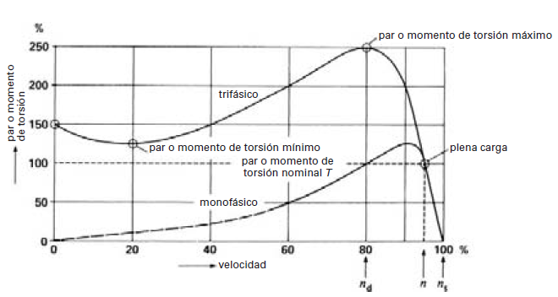

Figura 1-4: Curvas de momento de torsión-velocidad típicas cuando un motor trifásico de jaula de ardilla opera normalmente y cuando opera con una sola fase.

La figura 1-4, muestra las curvas de momento de torsión-velocidad típicas de un motor trifásico cuando funciona normalmente y cuando está cambiando a una sola fase. Se observa que las curvas aparecen muy cerca una de la otra hasta que el momento de torsión se aproxima al momento de torsión máximo de cambio a una sola fase.

# Torque pulsante.

En este capítulo se analizará el torque pulsante, evidenciando por qué se produce y los correspondientes conceptos involucrados en dicho fenómeno.

## Torque pulsante

Las máquinas de inducción han ido aumentando el interés como un potencial tipo de máquina eléctrica para competir con máquinas de imanes permanentes para aplicaciones de tracción que requieren velocidad y par variables, usando generalmente convertidores de electrónica de potencia. Sin embargo, los efectos parasitarios como el torque pulsante, ruido acústico y vibraciones mecánicas siguen siendo un desafío para los diseñadores de máquinas.

El par pulsante es causado por la interacción entre la distribución de flujo no sinusoidal de ambas corrientes del estator-rotor y la fuerza magnetomotriz. La naturaleza no sinusoidal de la distribución de flujo se puede atribuir a dos fuentes: los armónicos de tiempo producidos por un inversor en el caso de estar utilizando algún variador de frecuencia y los armónicos espaciales del propio diseño de la máquina, debido al número finito de ranuras de estator y rotor, al número discreto de devanados del estator y los efectos de saturación del hierro.

## Armónicos.

Actualmente los sistemas eléctricos cuentan con una gran variedad de elementos llamados no lineales, los cuales generan a partir de formas de onda sinusoidales con frecuencia de la red, ondas a diferentes frecuencias, dicho fenómeno se denomina armónico.

Este fenómeno llamado armónico genera problemas para la empresa encargada de entregar el suministro eléctrico y también genera problemas a nivel de usuario.

La frecuencia de la onda periódica se denomina frecuencia fundamental y los armónicos presentan una frecuencia múltiplo, de tipo número entero, de la frecuencia fundamental.

La distorsión armónica, es la distorsión de la onda sinusoidal de corriente o tensión eléctrica de frecuencia nominal, ocasionada por la presencia de señales eléctricas sinusoidales de frecuencias diferentes y múltiplos de dicha frecuencia nominal.

# Matlab-Simulink.

Para las simulaciones que se mostrarán en capítulos posteriores se utilizará el software Matlab, el cual dentro de su amplia variedad de funciones que ofrece se utilizará Matlab-Simulink.

## Matlab-Simulink.

Matlab es un software matemático, la plataforma de Matlab está optimizada para resolver problemas científicos y de ingeniería. El lenguaje de MATLAB, basado en matrices, es la forma más natural del mundo para expresar las matemáticas computacionales. Las gráficas integradas facilitan la visualización de los datos y la obtención de información a partir de ellos. Una vasta biblioteca de herramientas (Toolboxes) integradas le permite empezar a trabajar inmediatamente con algoritmos esenciales para su dominio. El entorno de escritorio invita a experimentar, explorar y descubrir. Todas estas herramientas y funciones de MATLAB están probadas rigurosamente y diseñadas para trabajar juntas.

Simulink es un entorno de simulación y diseño basado en modelos para sistemas dinámicos e integrados, integrados con MATLAB. Simulink, también desarrollado por MathWorks, es una herramienta de lenguaje de programación gráfica de flujo de datos para modelar, simular y analizar sistemas dinámicos de multidominio. Básicamente es una herramienta gráfica de diagramación de bloques con un conjunto de bibliotecas de bloques personalizables.

## Descripción del bloque de máquina asíncrona de Matlab-Simulink y ecuaciones.

El bloque de máquina asíncrona implementa una máquina asíncrona trifásica (rotor bobinado, jaula de ardilla simple o jaula de ardilla doble). Funciona en modo generador y motor. El modo de operación está determinado por el signo del par mecánico:

* Si el par mecánico es positivo, la máquina actúa como motor.
* Si el par mecánico es negativo, la máquina actúa como generador.

La parte eléctrica de la máquina está representada por un modelo de espacio de estado de cuarto orden (o sexto orden para la máquina de doble jaula de ardilla) y la parte mecánica por un sistema de segundo orden. Todas las variables y parámetros eléctricos se refieren al estator, indicados por los signos principales en las ecuaciones de la máquina. Todas las variables de estator y rotor están en el marco de referencia arbitrario de dos ejes (directo y cuadratura). Los subíndices utilizados se definen en la siguiente tabla:

Tabla 3‑1: Definición de subíndices.

|  |  |
| --- | --- |
| Subíndice | Definición |
| d | Eje directo. |
| q | Eje de cuadratura. |
| r | Rotor (rotor devanado o jaula) |
| r1 | Rotor jaula 1 (doble jaula) |
| r2 | Rotor jaula 2 (doble jaula) |
| s | Estator |
| l | Inductancia de fuga |
| m | Inductancia magnetizante |

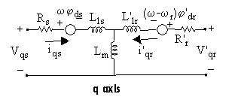

Figura 3-1: Sistema eléctrico de la máquina rotor devanado o de jaula de ardilla.

Ecuaciones del sistema:

|  |  |  |
| --- | --- | --- |
|  | *V*qs = *R*s*i*qs + *dφ*qs/*dt* + *ωφ*ds | (2-1) |

|  |  |  |
| --- | --- | --- |
|  | *V*ds = *R*s*i*ds + *dφ*ds/*dt* – *ωφ*qs | (2-2) |

|  |  |  |
| --- | --- | --- |
|  | *V'*qr = *R'*r*i'*qr + *dφ'*qr/*dt* + (*ω* – *ω*r)*φ'*dr | (2-3) |

|  |  |  |
| --- | --- | --- |
|  | *V'*dr = *R'*r*i'*dr + *dφ'*dr/*dt* – (*ω* – *ω*r)*φ'*qr | (2-4) |

|  |  |  |
| --- | --- | --- |
|  | *T*e = 1.5*p*(*φ*ds*i*qs – *φ*qs*i*ds) | (2-5) |

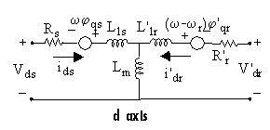

Figura 3-2: Sistema eléctrico de la máquina rotor devanado o de jaula de ardilla.

w: velocidad angular. Wr: velocidad angular eléctrica.

|  |  |  |
| --- | --- | --- |
|  | *φ*qs = *L*s*i*qs + *L*m*i'*qr | (2-6) |

|  |  |  |
| --- | --- | --- |
|  | *φ*ds = *L*s*i*ds + *L*m*i'*dr | (2-7) |

|  |  |  |
| --- | --- | --- |
|  | *φ'*qr = *L'*r*i'*qr + *L*m*i*qs | (2-8) |

|  |  |  |
| --- | --- | --- |
|  | *φ'*dr = *L'*r*i'*dr + *L*m*i*ds | (2-9) |

|  |  |  |
| --- | --- | --- |
|  | *L*s = *L*ls + *L*m | (2-10) |

|  |  |  |
| --- | --- | --- |
|  | *L'*r = *L'*lr + *L*m | (2-11) |

Los parámetros del bloque de máquina asíncrona se definen mediante la siguiente tabla (todos los parámetros están referidos al estator).

Tabla 3‑2: Parámetros del bloque de máquina asíncrona.

|  |  |
| --- | --- |
| Parámetros | Definición |
| Rs, Lls | Resistencia del estator, inductancia de fuga |
| Lm | Inductancia de magnetización |
| Ls | Inductancia total del estator |
| Vqs, iqs | Voltaje y corriente del estator eje de cuadratura |
| Vds, ids | Voltaje y corriente del estator eje directo |
| ϕqs, ϕds | Flujo del eje directo y de cuadratura |
| ωm | Velocidad angular del rotor |
| Θm | Posición angular del rotor |
| p | Numero de pares de polos |
| ωr | Velocidad angular eléctrica (wm x p) |
| Θr | Posición eléctrica angular del rotor (Θm x p) |
| Te | Par electromagnético |
| Tm | Par mecánico del eje |
| J | Combinación de coeficiente de inercia de carga y rotor. |
| H | Constante combinada de inercia de carga y rotor |
| F | Combinación de coeficiente de rotor y carga de fricción visvosa. |

# Simulaciones.

En este capítulo se mostrarán distintas simulaciones realizadas en el programa Matlab-Simulink, donde el principal objetivo es evidenciar el comportamiento del motor de inducción bajo los efectos del par pulsante.

## Desconexión de una línea de alimentación.

Esta simulación tiene como objetivo mostrar el comportamiento del motor de inducción jaula de ardilla al momento de la desconexión de una de sus líneas de alimentación, produciéndose en consecuencia un par pulsante bastante gráfico, el cual será mostrado en imágenes posteriormente.

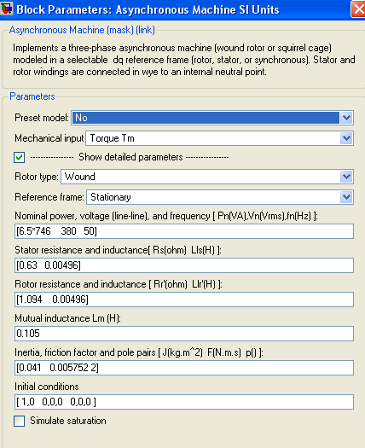

Figura 4-1: Parámetros del motor.

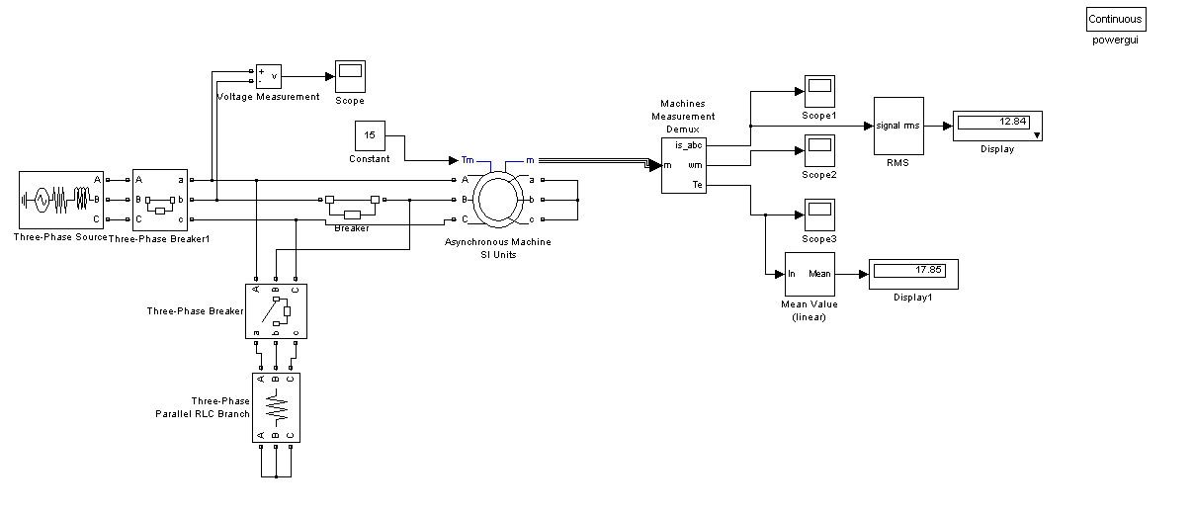El motor de inducción jaula de ardilla es accionado a través de una partida directa, con una fuente de alimentación de 380 [V] línea a línea con una frecuencia nominal de 50 [Hz], paralelo a la fuente de alimentación se dispone un banco de resistencias trifásicas de 1000000 [Ω] ya que el programa no permite que se llegue con la fuente de alimentación directa a los devanados del estator, el valor tan elevado del banco de resistencias permite que solo una pequeña fracción de la corriente pase a través del banco de resistencias. Luego en la línea B se dispone un “breaker” con el objetivo de abrir la línea a los 0,5 [s] produciendo un torque pulsante en la máquina. La máquina posee una carga de 15 [Nm]. A continuación, se muestra el sistema simulado en Matlab-Simulink.

Figura 4-2: Simulación Matlab-Simulink.

A continuación, se muestran las imágenes de los diferentes resultados de la simulación:

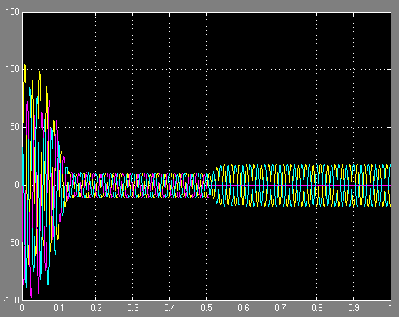

Figura 4-3: Corriente en el estator.

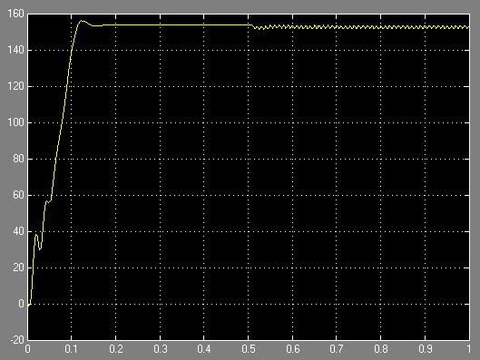

Figura 4-4: Velocidad.

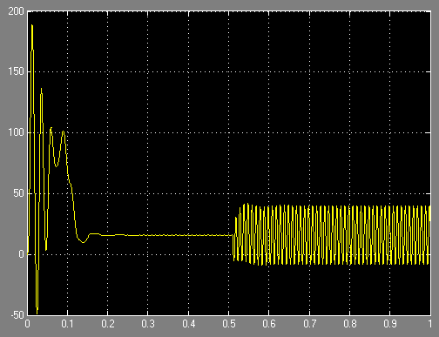

Figura 4-5: Torque eléctrico.

A continuación, se muestran las imágenes con más claridad para observar lo que sucede con las formas de ondas luego de los 0,5 [s] que es donde se desconecta una línea de la fuente de alimentación.

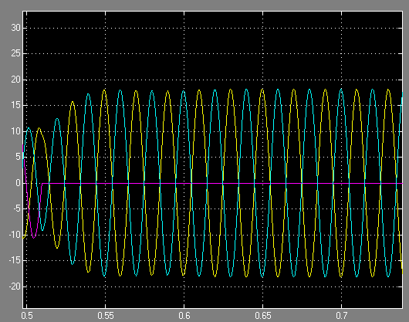

Figura 4-6: Corriente luego de abrir una línea.

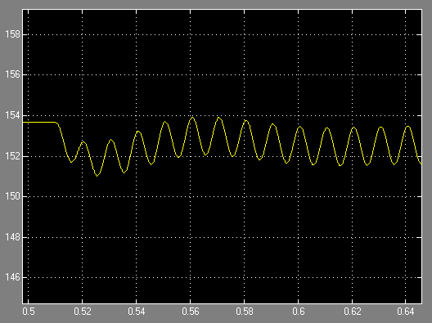

Figura 4-7: Velocidad luego de abrir una línea.

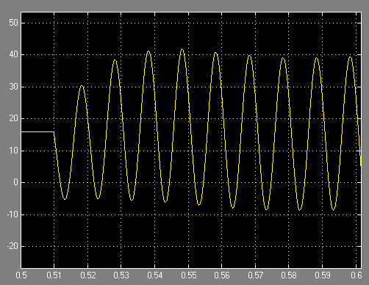

Figura 4-8: Torque eléctrico luego de abrir una línea.

En las siguientes imágenes se muestra el contenido armónico que se presenta en la corriente fase A y el torque eléctrico.

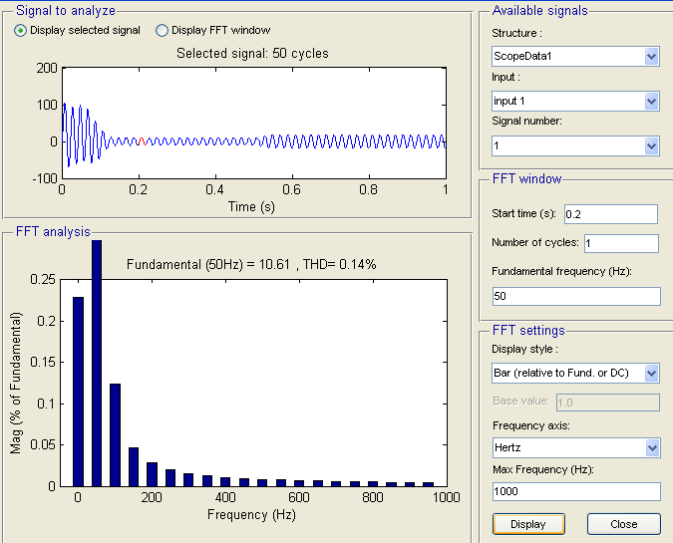

Figura 4-9: Contenido armónico de corriente Fase A a los 0,2 [s].

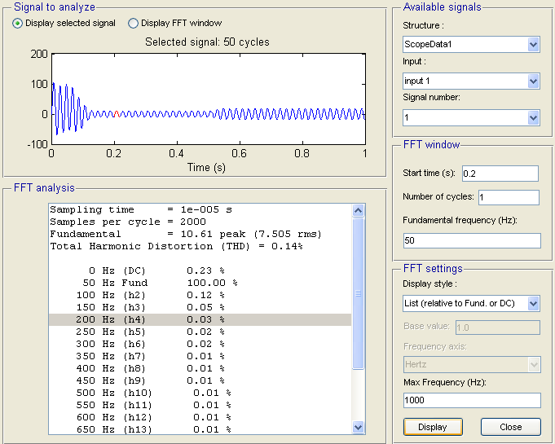

Figura 4-10: Listado de armónicos de corriente fase A en porcentaje a los 0,2 [s].

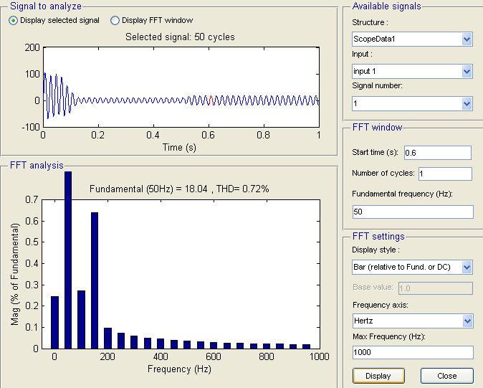

Figura 4-11: Contenido armónico de corriente Fase A a los 0,6 [s].

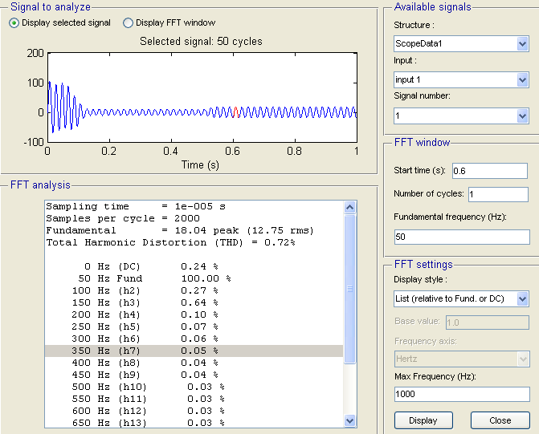

Figura 4-12: Listado de armónicos de corriente fase A en porcentaje a los 0,6 [s].

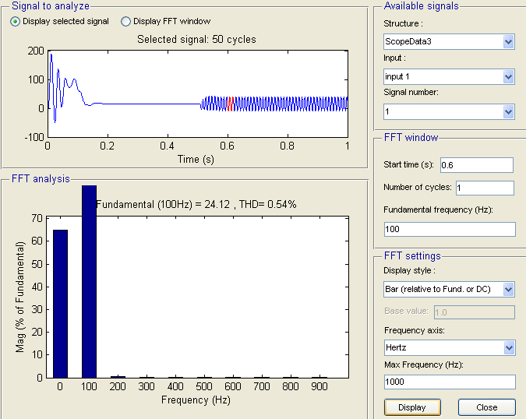

Figura 4-13: Contenido armónico del torque eléctrico a los 0,6 [s].

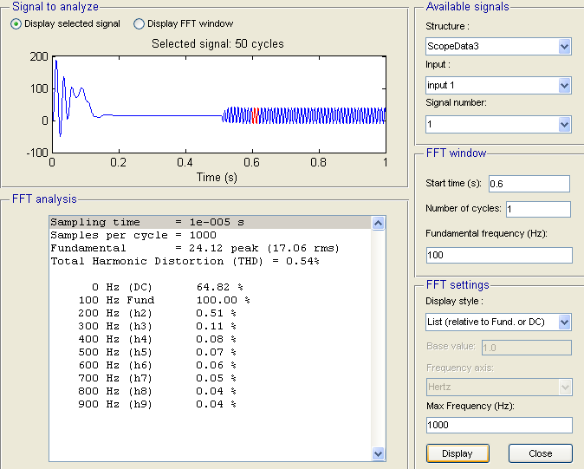

Figura 4-14: Listado de armónicos torque eléctrico en porcentaje a los 0,6 [s].

## Motor asíncrono accionado con un variador de frecuencia.

Esta simulación tiene como objetivo observar el comportamiento del motor de inducción de jaula de ardilla trifásico alimentado a través de un variador de frecuencia. Es gran relevancia analizar este tipo de accionamiento ya que una gran parte de las máquinas utilizadas en la industria son accionados por medio de un variador de frecuencia.

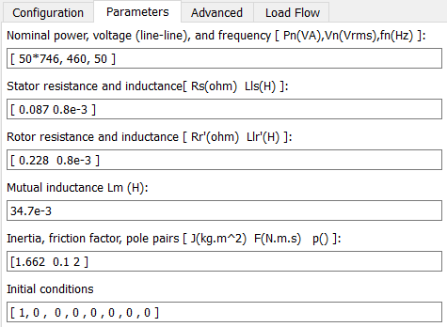

Figura 4-15: Parámetros del motor.

El motor de jaula de ardilla trifásico es accionado a través de un variador de frecuencia, posee una carga de 151 [Nm] (plena carga) y una velocidad igual a 157,08 [Rad/s]. Al utilizar un variador de frecuencia en el accionamiento de una máquina, provoca un contenido armónico considerable ya que el voltaje de alimentación que ve la máquina ya no es puramente sinusoidal es por esto que se genera un par pulsante considerable en la máquina.

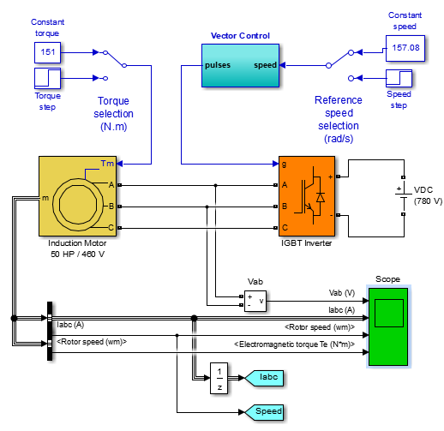

Figura 4-16: Simulación Matlab-Simulink.

A continuación, se muestran las imágenes de los diferentes resultados de la simulación:

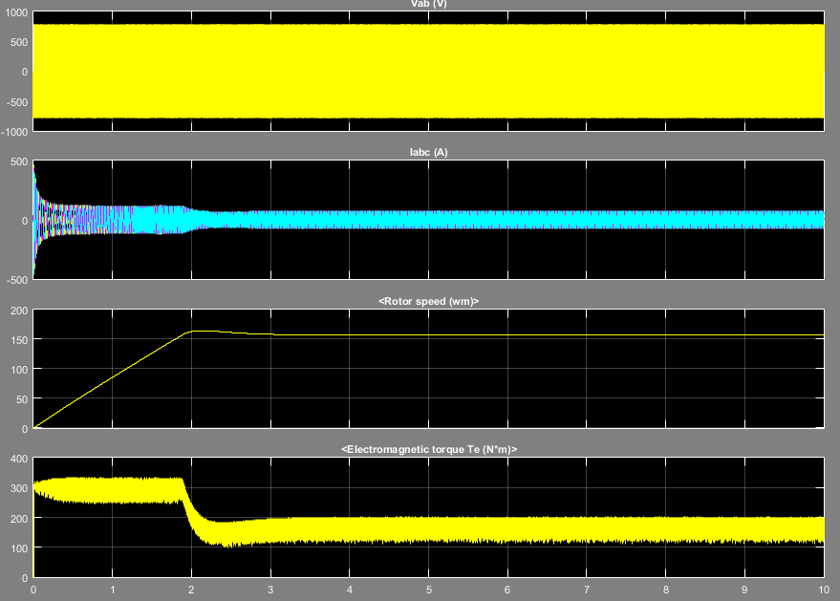

Figura 4-17: Formas de onda de Voltaje, Corrientes en el estator, velocidad y torque eléctrico.

En las siguientes imágenes se muestra el contenido armónico que se presenta en la corriente fase A y el torque eléctrico.

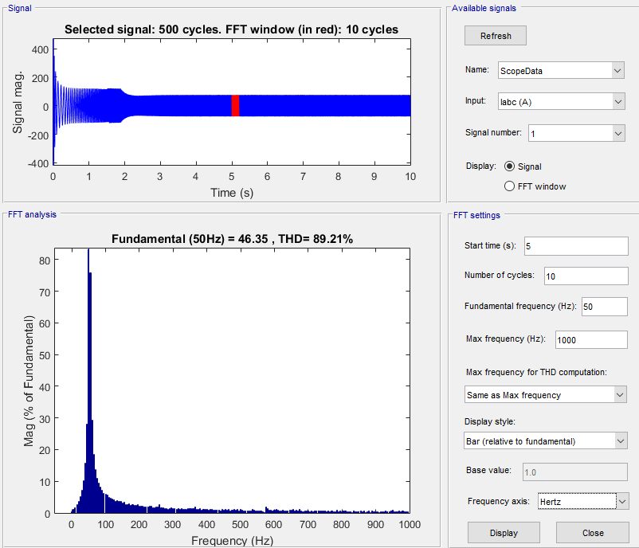

Figura 4-18: Contenido armónico de corriente Fase A.

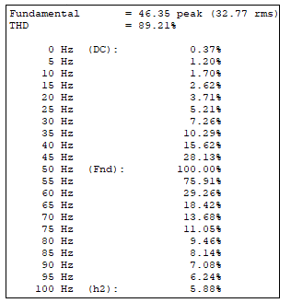

Figura 4-19: Listado armónicos de corriente Fase A.

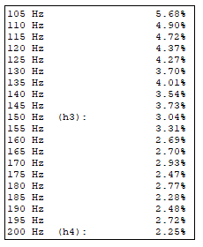

Figura 4-20: Listado armónicos de corriente Fase A.

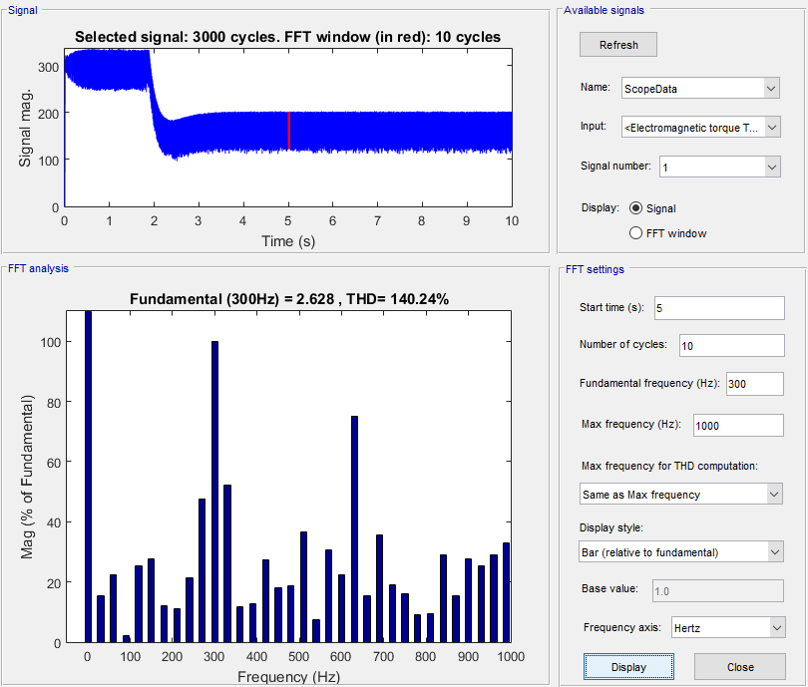

Figura 4-21: Contenido armónico del torque eléctrico.

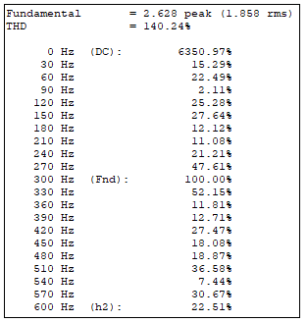

Figura 4-22: Listado armónicos del torque eléctrico.

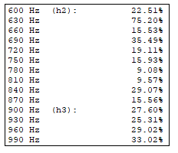

Figura 4-22: Listado armónicos del torque eléctrico.

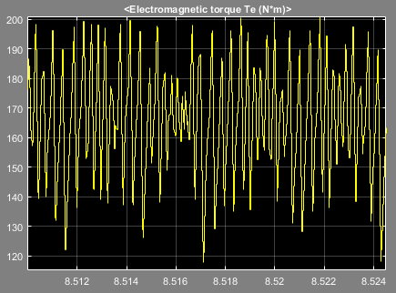

Figura 4-23: Acercamiento en la forma de onda del torque eléctrico.

En la figura 4-23 se presenta la forma de onda del torque eléctrico con más acercamiento, con el fin de evidenciar el importante torque pulsante que se genera en el motor de inducción trifásico, esto es debido principalmente a que el variador de frecuencia inyecta un voltaje no sinusoidal generando una cantidad importante de armónicos de corriente y voltaje en el motor.

# Conclusión.

El variador de frecuencia es ampliamente utilizado de manera industrial para el accionamiento de máquinas, principalmente al momento de accionar el motor de inducción, ya que su velocidad depende de la frecuencia que se le está imponiendo de la red o fuente de alimentación. Es por esto que es importante analizar lo que ocurre al momento de utilizar un variador de frecuencia al momento de accionar un motor de inducción. Observando las formas de onda obtenidas de las simulaciones realizadas se puede comprobar el importante contenido armónico que presenta la salida del variador de frecuencia, entregando una tensión de pulsos cuadrados al motor de inducción, como la forma de onda de voltaje entregada al motor no es puramente sinusoidal es contenido armónico es considerable. Utilizando la función “FTT Analysis” (análisis de Fourier) de Matlab-Simulink que nos permite ver el espectro de frecuencia de alguna señal, se analizan los armónicos presentes en la corriente y torque eléctrico, comprobando que la distorsión armónica en estas señales tiene un valor elevado, además se comprueba con las formas de onda de estas señales el ruido producido por el variador de frecuencia. Finalmente enfocándose en la forma de onda del torque eléctrico, se observa el importante contenido de ruido, generando a si un torque pulsante, lo cual desde el punto de vista físico genera vibraciones mecánicas en el motor de inducción.

# Bibliografía.

|  |  |
| --- | --- |
| [1] | Máquinas Eléctricas y Sistemas De Potencia, Sexta edición. Theodore Wildi |
| [2] | Máquinas Eléctricas, Tercera edición. Stephen J. Chapman. |
| [3] | Máquinas Eléctricas, Quinta edición. Jesús Fraile Mora. |
| [4] | Help Matlab-Simulink. |
| [5] | Norma técnica de calidad de servicio para sistemas de distribución. CNE. |